

产品说明书

**Trigger Box**

多参数同步器

**TB202**

BRK-TPSM01-A02

2019-02-27

**C:\Users\neuracle\AppData\Local\Temp\企业微信截图_1514354634154.png重要信息：在使用Trigger Box多参数同步器之前，请完整阅读本使用说明书。**

**版权说明**

本说明书由博睿康科技（常州）股份有限公司（以下简称“博睿康”）版权所有，公司有权将其作为保密资料处理。未经本公司的事先书面同意，任何人不得以任何形式将本文件全部或部分拷贝、复印、复制、翻译或简化为任何电子媒体或机器可读的形式。

本公司有权变更本操作手册及本手册所述产品，设备规格若有变动恕不另行通知。

**免责声明**

如果由于未严格按照相关使用说明及其所有补充内容、所有产品标签中所包含的说明与安全预防措施，以及根据本产品质量保证和销售有关的所有规定条款使用设备，或在使用中未经博睿康授权更改相关规范和说明，导致人身伤害和/或财产损失，博睿康将不以任何方式承担相关责任。

**更多信息**

需要获得更多信息，请联系以下售后服务单位:

|  |  |
| --- | --- |
| C:\Users\neuracle\AppData\Local\Temp\企业微信截图_15143558473577.png | 授权经销商 |
| 博睿康科技（常州）股份有限公司  地址：中国江苏省常州市武进区常武中路801号常州科教城现代工业中心8号楼南楼2层227-229  电话：+86-519-8100-1682  传真：+86-519-8100-1682  邮政编码：213164  电子邮箱：info@neuracle.cn |  |

# 目 录

[目 录 I](#_Toc518391007)

[安全信息 – 请在使用前阅读 II](#_Toc518391008)

[1. 概述 1](#_Toc518391009)

[2. 产品结构与功能描述 2](#_Toc518391010)

[3. 硬件连接与驱动安装 5](#_Toc518391011)

[4. 使用说明 11](#_Toc518391012)

[5. 故障分析与排除 19](#_Toc518391013)

[6. 设备保养 19](#_Toc518391014)

[7. 维修细则 20](#_Toc518391015)

[8. 运输与贮存 22](#_Toc518391016)

[9. 废弃处理 23](#_Toc518391017)

[10. 产品规格 23](#_Toc518391018)

# 安全信息 – 请在使用前阅读

## 使用本说明书

本说明书提供Trigger Box多参数同步器的安装、使用及日常维护等方面的指导。用户在使用本系统前应详细阅读并确保理解本说明书的内容，严格按照本说明书的说明操作，以确保操作的安全有效。如果对设备的使用有疑问或意见，请联系博睿康科技（常州）股份有限公司。

本说明书中使用以下常规约定：

|  |  |
| --- | --- |
| 符号 | 说明 |
| 警告 | 警告是一种警示，表示使用或错误使用设备有关的潜在危害情况的语句，如果未避免，可导致严重伤害或死亡。 |
| 注意！ | 注意是一种警示，表示使用或错误使用设备有关的潜在危害情况的语句，如果未避免，可导致轻微或中度伤害。它也可以用来警示不安全的行为或潜在的设备损坏。 |
| 提示： | 向用户提供其感兴趣的辅助信息的说明性提示。 |

## 标识说明

|  |  |
| --- | --- |
| 标识 | 说明 |
| C:\Users\neuracle\AppData\Local\Temp\企业微信截图_1514354634154.png | 使用时查阅使用说明书 |
| C:\Users\neuracle\AppData\Local\Temp\企业微信截图_15143558473577.png | 制造商 |
| C:\Users\neuracle\AppData\Local\Temp\企业微信截图_15143592308214.png | 用户需查阅使用说明的重要警告信息 |
|  | 电源按钮 |
|  | 支持无线 |
|  | 不可浸泡 |
|  | 不得暴晒 |
|  | 避免雨淋 |
| C:\Users\殿文\AppData\Roaming\Tencent\Users\446055829\QQ\WinTemp\RichOle\}FCOPKIRG_AKX%A0U}BTN(0.png | 温度限制 |
| C:\Users\殿文\AppData\Roaming\Tencent\Users\446055829\QQ\WinTemp\RichOle\HM%5O[UCP_9I)1N6YJU}S`Q.png | 向上放置 |
| C:\Users\殿文\AppData\Roaming\Tencent\Users\446055829\QQ\WinTemp\RichOle\$JEPNI}O(EKMRE$(BRA%)LP.png | 小心轻放 |
| C:\Users\殿文\AppData\Roaming\Tencent\Users\446055829\QQ\WinTemp\RichOle\A04ERBFTQX]BT%JTCOU}4Z1.png | 易碎 |
|  | 序列编号 |
|  | 制造日期 |
| C:\Users\neuracle\AppData\Local\Temp\企业微信截图_15143594705059.png | 不可随意丢弃 |

## 安全指南

* 本产品应当严格按照本文规定的安全预防措施和使用说明进行操作和维护。
* 本产品必须由博睿康认可的技术人员进行安装、维护和维修。
* 禁止以任何方式改装系统；除博睿康授权服务技术人员以外的任何人员对本产品进行的任何拆卸、维修或改装尝试都可对被试或操作人员构成风险，并可能导致设备损坏；已经过非博睿康授权人员拆卸、维修、改动或改装的设备不在博睿康的质量保证范围之内，并且博睿康不以任何方式对其提供质量保证。
* 如果存在不安全的状况，禁止使用该产品。
* 如果产品发生故障，立即停止操作，并联系授权的技术服务人员。

## 警告和注意事项

在使用本产品时，请遵守下面规定的警告和注意事项。其他相关警示内容会在本说明书的各章节相关部分进行提示和说明。

**警告**

* 未经博睿康同意禁止将任何不属于本产品配合使用的任何物品或设备连接到本产品上，且设备不应与其他设备叠放使用，如果必须叠放使用，则应观察验证在其使用的配置下能正常运行。
* 请勿向设备倾洒水或者饮料之类的液体，否则可能引起电气和机器部件运行故障，进而导致事故、火灾或者设备故障。

**注意！**

* 请勿猛烈撞击本产品，请勿丢落本产品的任何部件。
* 设备是精密的电子产品，请防水、防潮、放尘，保持其清洁干燥。
* 产品存储或使用的环境温、湿度超出厂家指定的范围时，性能可能受到影响。
* 请按当地相关环境保护法条款处理报废的设备，不要污染环境。
* 拔出电缆和附件时请抓住插头部位而不是直接拉扯电缆。

## 电气安全

* 如果检测到破损的电线或裂开的导线，禁止操作设备。请及时联系售后服务人员进行维护和维修。
* 导电性液体流入产品的有源电路部件可能引起短路。

## 电磁干扰安全

本产品可产生并辐射射频能量。设备可对其他设备以及无线电通信装置产生射频干扰。本产品已对此类干扰提供了合理防护。如果怀疑产品干扰其他附近的电气设备，请关闭产品电源，以查看干扰是否消除。如确定本产品是干扰源，可对产品或临近设备进行必要的辅助屏蔽或重新放置。

# 概述

## 产品描述

Trigger Box多参数同步器为博睿康科技（常州）股份有限公司针对神经电生理实验的需求研发设计的一款辅助支持设备。

本产品可将声、光、程序输出等多种类型的事件以足够高的时间精度（＜1ms）与神经电生理数据同步记录，为后续的数据分析提供核心依据。

Trigger Box是NeuSen W系列无线数字脑电采集系统的重要组成部件，也可与其他类型的脑电放大器配合使用。

## 适用范围

本产品主要用于科研机构在神经电生理研究时进行事件信息的同步采集与记录，不得作为医疗器械使用，且只有受过相关专业培训并合格的技术人员方能操作此设备。

## 产品型号

Trigger Box根据接口不同分标准版和专业版，二者在接口及对应的功能上有区别。本文为专业版的说明文档，对应的产品型号为TB201。

## 使用环境及工作条件

* 环境温度：+5℃～+40℃
* 相对湿度：30%～75%（无泠凝）
* 大气压力：700hpa～1060hpa
* 电源要求：5V—2.0A

# 产品结构与功能描述



## 产品结构概述

Trigger Box主要由主机、天线、电源适配器和多种传感器与接口配件组成，具体的配置清单以最终发货的随附文件为准。

## 主机

图 1 Trigger Box主机结构示意图

Trigger Box主机是核心的系统控制和数据处理中心，对从各传感器或接口接收到的数据进行记录处理，并通过Wi-Fi传输至电脑。

其各接口的信息如下：

|  |  |  |
| --- | --- | --- |
| 编号 | 结构名称 | 功能描述 |
|  | 内针天线接口 | 连接内针天线用 |
|  | 内孔天线接口 | 连接内孔天线用 |
|  | 电源接口 | 用于连接电源适配器，通过其与网电源连通，以给设备供电 |
|  | USB数据线接口 | 用于通过USB线与电脑进行数据传输 |
|  | Trigger In接口 | 触发输入接口，连接并口输入器 |
|  | Line IN接口 | 音频线性输入口 |
|  | Mic IN接口 | 声音刺激接口，连接麦克风 |
|  | Light IN接口 | 光学刺激接口，连接光学传感器 |
|  | DAC输出接口 | 模拟输出 |
|  | Trigger-OUT | 触发输出接口，连接并口输出器 |
|  | RS485接口 | 拓展用接口 |
|  | 电源开关 | 开、关Trigger Box的电源。 |

Trigger Box内部置有6个LED指示灯，分别对应Wi-Fi模块及各个外部信号触发模块的工作状态。

TriggerBox指示灯功能如下表所示：

|  |  |  |  |
| --- | --- | --- | --- |
| 指示灯 | 常亮 | 闪烁 | 常灭 |
| Wi-Fi指示灯 | Wi-Fi已连接 | 等待Wi-Fi连接 | 电源未供电 |
| USB指示灯 | 异常 | TriggerBox USB串口收到合法命令 | 正常工作/电源未供电 |
| Trigger-IN指示灯 | 异常 | Trigger-IN监测到触发Trigger事件 | 正常工作/电源未供电 |
| Line-IN指示灯 | 异常 | Line-In监测到触发Trigger事件 | 正常工作/电源未供电 |
| Mic-IN指示灯 | 异常 | Mic-In监测到触发Trigger事件 | 正常工作/电源未供电 |
| Light-IN指示灯 | 异常 | Light-IN监测到触发Trigger事件 | 正常工作/电源未供电 |

## 其他部件

|  |  |  |  |
| --- | --- | --- | --- |
| 编号 | 部件名称 | 功能描述 | 图示 |
|  | 天线 | 连接多参数同步器的天线接口 |  |
|  | 多参数同步器连接线Micro USB | 连接多参数同步器与电脑 |  |
|  | 多参数同步器-并口输入器 | 在多参数同步器的Trigger In接口与电脑间建立连接，将触发信号输入多参数同步器 |  |
|  | 多参数同步器-光学传感器 | 接口端连接多参数同步器的Light IN接口，传感器端连接目标光源；将采集到的光学信号传递到多参数同步器 |  |
|  | 多参数同步器-音频传输线 | 连接多参数同步器的Line IN接口，将采集到的音频信号传递到多参数同步器。 |  |
|  | 电源适配器 | 连接多参数同步器和交流电压源 |  |
|  | 多参数同步器-并口输出器 | Trigger Out接口与其他多参数同步器的输入端连接，将触发信号输出至其他多参数同步器 |  |

# 

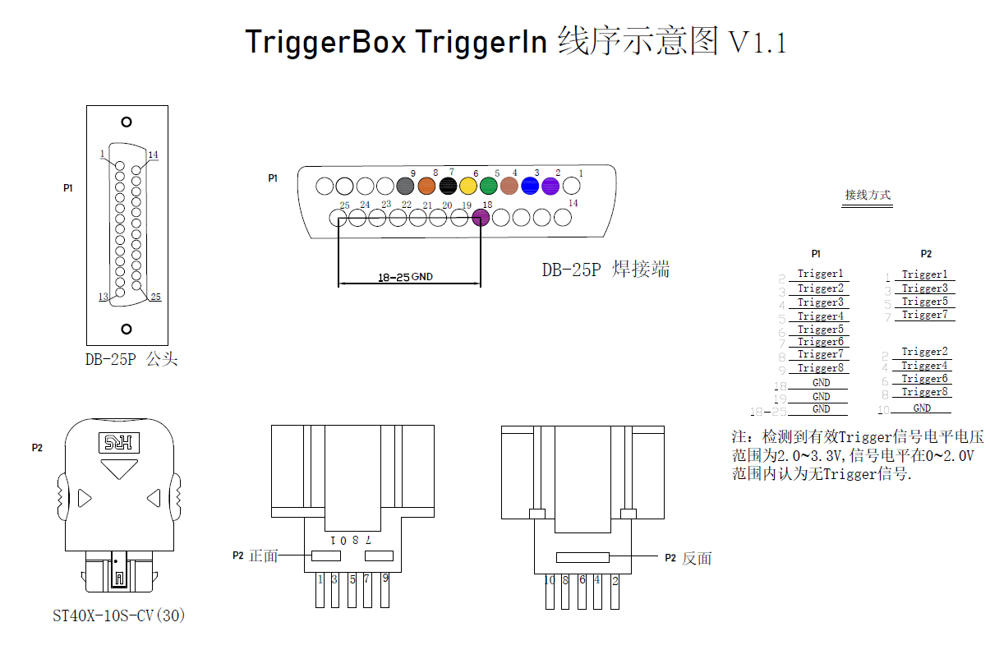

# 硬件连接与驱动安装

交货后，产品需由技术服务人员或者训练有素的专业人员进行组装。



## 条件要求

**警告**

* 选择一个具有完好基础设施的房间，必须有完好的供电系统和良好接地，交流供电电源的频率及电压应与所要求的相符合。
* 设备附近不应有高压电缆、X 射线、超声及电疗机等大功率设备。
* 避免与水接触，避免在气压过大，湿、温度超出规定标准，通风不良、灰尘含量过大，或有含硫、盐、碱气体，有化学药品或有气体泄漏危险的场所使用。

**注意！**

* 设备应置于平整的水平工作台上，移动时避免过强的振动和冲击。

## 硬件连接

Trigger Box在无线数字脑电采集系统中与各部件的连接如图 2所示，与刺激模块的连接通过线缆实现物理连通；与脑电放大器的连接可通过HDMI接口与线缆实现物理连通，也可通过无线路由器实现无线Wi-Fi连通。具体连接程序可参考下列步骤：

1. 将多参数同步器主机与两根天线按图 3的方式连接。
2. 通过电源适配器将多参数同步器主机与网电源连通。
3. 打开多参数同步器的“电源开关”按键，此时Wi-Fi指示灯闪烁、Wi-Fi模块自动搜索目标网络，与目标网络连接成功后，Wi-Fi指示灯常亮。

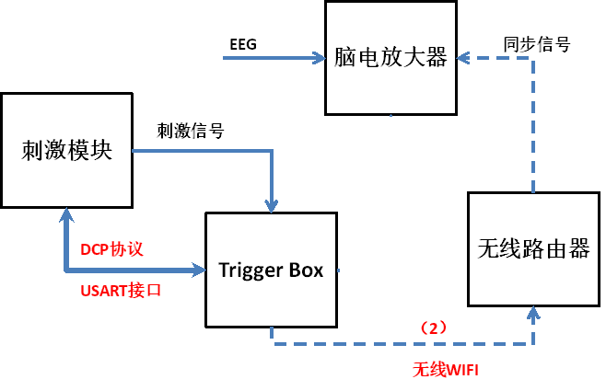

图 2 多参数同步器在系统中的连接

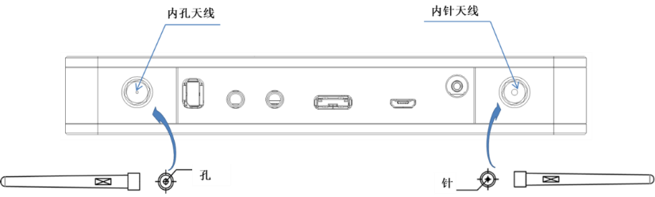

图 3 多参数同步器天线连接方式示意图

1. 将多参数同步器主机的“USB数据线”接口与PC端的“USB”接口连通，PC端虚拟出COM口则表示连接成功。
2. 将选用的传感器接入主机的对应接口，如图 4；其效应端与目标连通（如将光电池吸附在屏幕的某特定区域，或LinIN接通输入设备等）。

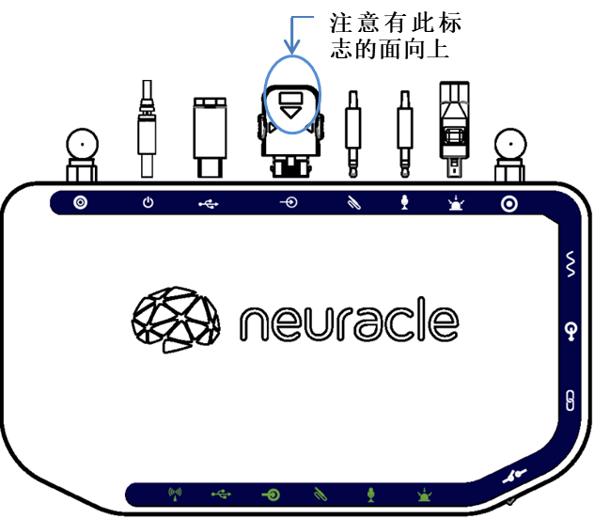

图 4 多参数同步器接口连接示意图

## 驱动安装

多参数同步器的驱动程序附加在脑电采集分析软件（NeuroNexus）之后。产品交付时，程序存放于U盘中，且电脑系统中应已安装完成相应的驱动。驱动需重新安装时，务必在博睿康专业人员或由博睿康授权的人员指导下进行，并注意如下安装步骤：

**提示：**

* 安装此驱动时，部件与电脑必须处于连接状态，否则驱动程序即使显示安装完毕，部件也无法与电脑建立通信。

1. 完成脑电采集分析软件（NeuroNexus）的安装后，系统会弹出图 5所示的对话框，提示确认是否安装驱动程序。

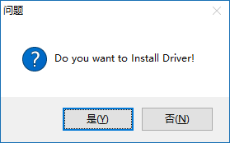

图 5 安装驱动程序确认

1. 点击“是”确认后，系统弹出图 6所示对话框提示将部件连接到电脑上，确认Trigger Box与电脑连接正确后点击“确定”。

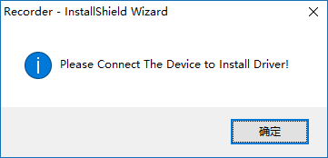

图 6 驱动安装提示

1. 此后，系统弹出图 7所示的对话框，提示解压缩驱动安装包，点击“Extract”继续。

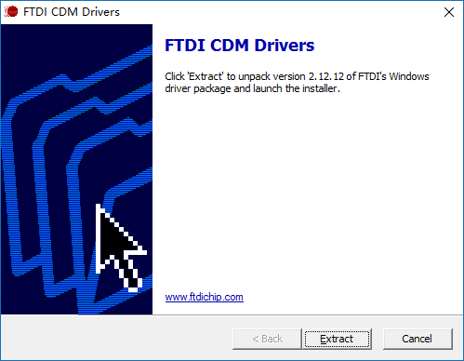

图 7 驱动安装包解压缩提示

1. 接下来，按照驱动安装向导的提示完成驱动的安装，如图 8~图 10所示。

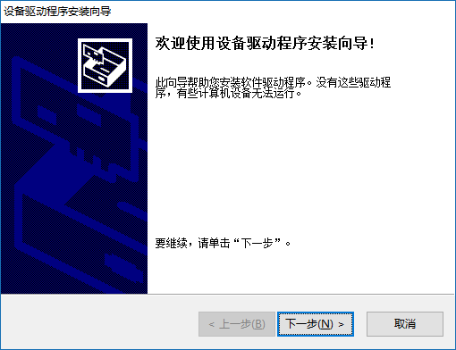

图 8 设备驱动安装向导-欢迎使用

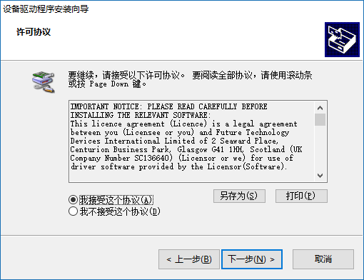

图 9 设备驱动安装向导——许可协议

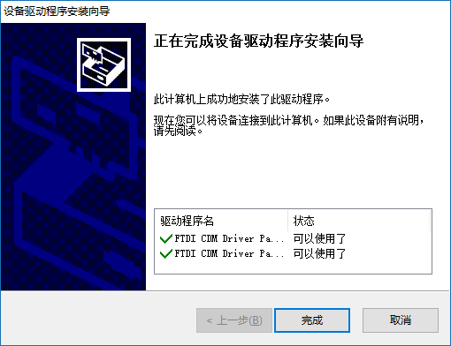

图 10 设备驱动安装向导——安装完成

# 使用说明

在进行系统实验之前需根据刺激模块的不同、实验需求的差异，对多参数同步器进行连接与设置，本部分按照刺激模块的不同进行分别介绍。



## TriggerBox与PC机的串口通讯方式和DCP协议

PC机与TriggerBox可以通过USB接口进行通信，通信接口执行16进制DCP协议。具体配置步骤为：

1. 按3.2所述，接通TriggerBox与PC端的串口连接线，接通TriggerBox电源；如果TriggerBox可以正常工作，则可以通过串口调试工具发现TriggerBox使用的COM口。
2. 配置COM 通信参数：115200bps、数据位8bit、停止位1bit、校验位 none、无流控。

DCP协议中定义由PC机发送的串口命令遵循图 11所示格式：



图 11 DCP协议命令格式

PC机根据DCP协议内容实现利用USB口自定义事件的输出、设备和附加传感器的信息，以及对传感器参数的查询和配置等功能。

## USB 接口实时输出Trigger 事件

通过USB 接口实时输出Trigger 事件仅需通过TriggerBox本身的USB线即可，而不依赖其他线缆或者传感器设备。

* + 1. 连接与配置

TriggerBox Micro-USB接口连接 PC机 USB接口（如图 12所示），PC端虚拟出COM口，表示连接成功。

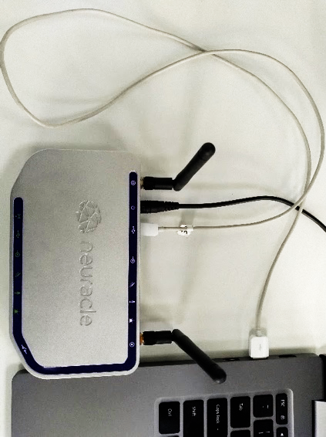

图 12 USB与PC机连接示意图

SSCOM V5.13.1是一个简易且免费的串口测试程序，如无特殊说明，本文档中所有对TriggerBox串口DCP协议的演示操作，均在该软件下进行。该软件可以在附赠的U盘中找到。

打开SSCOM V5.13.1软件，连接成功后的TriggerBox会提供一个名为“COMxx USB Serial Port”的COM通信口，其中“COMxx”为实际虚拟出的COM口序号，如图 13所示。

在“端口号”下拉菜单中选择软件自动搜索到的TriggerBox串口端口，并且在“波特率”下拉菜单中选择“115200”。注意，根据DCP协议的COM通信参数要求配置串口调试助手参数【串口发送方式和接收方式必须勾选HEX发送和HEX显示，否则TriggerBox无法识别命令】，配置完成后，单击“打开串口”，如图 13所示。

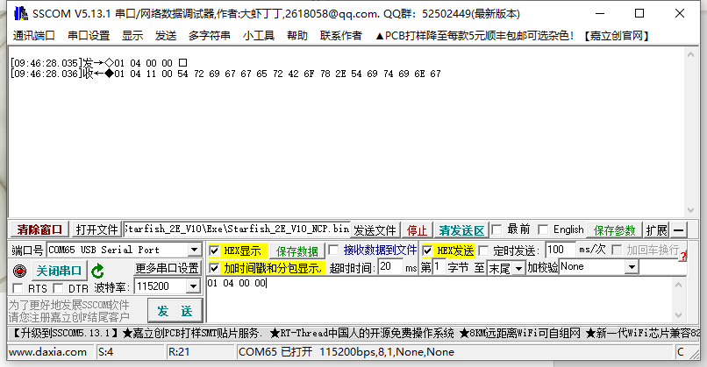

图 13 串口调试工具配置

按以上配置操作完成后，通过发送“01 04 00 00”指令，串口软件将会收到TriggerBox自动回复的自描述消息“01 04 11 00 54 72 69 67 67 65 72 42 6F 78 2E 54 69 74 69 6E 67”，其中，“54 72 69 67 67 65 72 42 6F 78 2E 54 69 74 69 6E 67”对应ascii字符“TriggerBox.Titing”。

* + 1. 指令说明
* **实时输出一次Trigger 事件：**

**01 E1 01 00 XX**

【其中，**XX**：输出的Trigger值，由用户指定。】

* **周期性输出一次Trigger事件：**

**01 E7 04 00 01 XX TL TH**

【其中，**XX**：输出的Trigger值，由用户指定；**T**：周期值，单位毫秒，由用户指定；**TL**：周期值低8位，**TH**：周期值高8位。】

* + 1. MATLAB程序

1. 生成类TriggerBox.m

类TriggerBox的构造函数为TriggerBox(port, tcpPort)，其中port为TriggerBox的端口号，string类型，如’COM3’，也可以为空，会自动寻找所连接TriggerBox的端口号；tcpPort为某些特殊情况需要使用到的内部tcp端口，正常使用时为空。

1. 输出Trigger

本类中，用于输出串口trigger时间的函数为OutputEventData(obj, eventData)，obj为类对象，eventData所输出的Trigger值，范围0-255整型（uint8）。

1. 使用样例

t=TriggerBox();

for i = 1:100

t.OutputEventData(i);

pause(1);

end

## 光电池监测Trigger事件

光学信号通过配套的光电传感器进行采集，将该传感器粘贴到计算机屏幕中任意位置进行光强变化的信号采集。该传感器的默认工作方式为上升沿触发，即当光强由暗变强并超过某预设阈值时，触发该传感器在光强变化超过阈值的瞬间发出一个事件信息。

* + 1. 连接

TriggerBox Micro-USB接口连接 PC机 USB接口，PC 端虚拟出COM口，表示连接成功。

TriggerBox 光电池接口插入光电池线缆连接器，光电池吸附在屏幕某一特定区域（由用户刺激程序决定）。连接完成如图示所示：

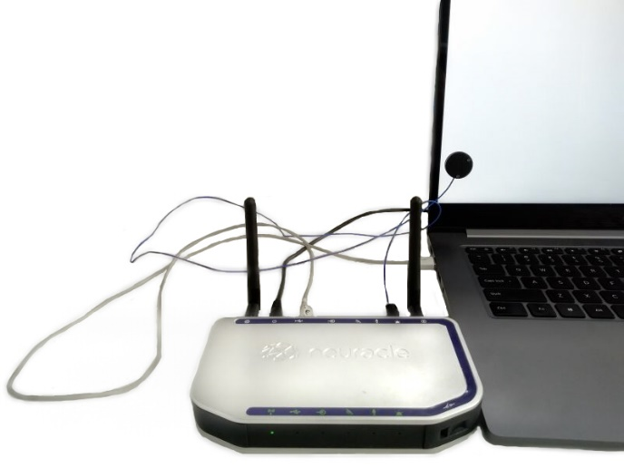

图 14 光电池连接与使用示意图

* + 1. 使用流程说明



图 15 光电池监测Trigger使用流程图

* + 1. 指令说明
* **获取光电池采样值(DCP\_FunctionID\_SensorParaGet)**

PC端发送指令：

**01 05 02 00 02 01**

TriggerBox 返回指令：

**01 05 04 00 02 01 XXL XXH**

【其中，XX：光电池采样值，XXL：采样值低8位，XXH：采样值高8位。】

* **设置光电池监测参数**

PC端发送指令：

**01 02 0A 00 02 01 01 03 01 00 XXL XXH YYL YYH**

【其中，**XX**：阈值，**XX**L：阈值低8位，**XXH**：阈值高8位；**YY**：输出的Trigger值，**YYL**：Trigger值低8位，**YYH**：Trigger值高8位。】

* + 1. MATLAB程序

1. 生成类TriggerBox.m

类TriggerBox的构造函数为TriggerBox(port, tcpPort)，其中port为TriggerBox的端口号，string类型，如’COM3’，也可以为空，会自动寻找所连接TriggerBox的端口号；tcpPort为某些特殊情况需要使用到的内部tcp端口，正常使用时为空。

初始化sensorID = 1，表明为光电池触发。

1. 设定触发阈值

读取传感器参数，其函数为sensorPara = GetSensorPara(obj, sensorID)，其中obj为类对象，sensorID为1，表明光电池触发。

修改sensorPara中的阈值sensorPara.Threshold，再将设置到传感器参数中。设置传感器参数的函数为SetSensorPara(obj, sensorID, sensorPara)，其中obj为类对象；sensorID为1，表明光电池触发；sensorPara为传感器参数结构体。

推荐使用GetSensorSample(obj, sensorID)函数来获取传感器的采样值，通过采样值来计算所需的阈值。obj为类对象；sensorID为1，表明光电池触发。

1. 输出Trigger

由于是光电池触发的类型，所以在输出trigger时分为2步：

1是设定trigger的值，使用的函数为SetEventData(obj, sensorID, eventData, triggerToBeOut)，obj为类对象；sensorID为1，表明光电池触发；eventData所输出的Trigger值，范围0-255整型（uint8）；triggerToBeOut默认为1。

2是使光电池达到所设定的阈值，这一步通常通过Psychtoolbox的Screen函数实现。在光电池达到阈值后，TriggerBox会将第一步中设置好的值输出出去。

1. 使用样例

t=TriggerBox();

sensorID = 1;

sensorPara = t.GetSensorPara(sensorID);

Screen('DrawTexture',obj.winPtr, obj.textureTrigger, obj.triggerRect, obj.triggerRect, [], [], [], obj.winWhite);

Screen('Flip',obj.winPtr);

WaitSecs(0.1);

sensorWhite = t.GetSensorSample(sensorID);

Screen('DrawTexture', obj.winPtr, obj.textureTrigger, obj.triggerRect, obj.triggerRect, [], [], [], obj.winBlack);

Screen('Flip',obj.winPtr);

WaitSecs(0.1);

sensorBlack = t.GetSensorSample(sensorID);

sensorPara.Threshold = 0.8\*(sensorWhite - sensorBlack) + sensorBlack;

t.SetSensorPara(sensorID, sensorPara);

for i = 1:100

t.SetEventData(sensorID, i);

Screen('DrawTexture', obj.winPtr, obj.textureTrigger, obj.triggerRect, obj.triggerRect, [], [], [], obj.winWhite);

pause(1);

end

(音频事件与光一样 只是sensorID不同)

## 监测音频Trigger事件

声学信号通过3.5mm声音接口输入。该声音信号可以来自麦克风或计算机音频输出，但麦克风信号容易受到受试者与麦克风之间距离等环节因素影响，最好来自计算机的音频输出。这两种音频信号都会给TriggerBox进行同步的声音事件标记。该传感器的默认工作方式同样为上升沿触发，即当声强由暗变强并超过某预设阈值时，触发该传感器在声强变化超过阈值的瞬间发出一个事件信息。

* + 1. 连接方式
* **TriggerBox LineIN接口**

TriggerBox Micro-USB接口连接PC机USB接口，PC 端虚拟出COM口，表示连接成功。

将TriggerBox LineIN接口接入LineIN输入设备（例如PC机）。连接完成如图 16所示：

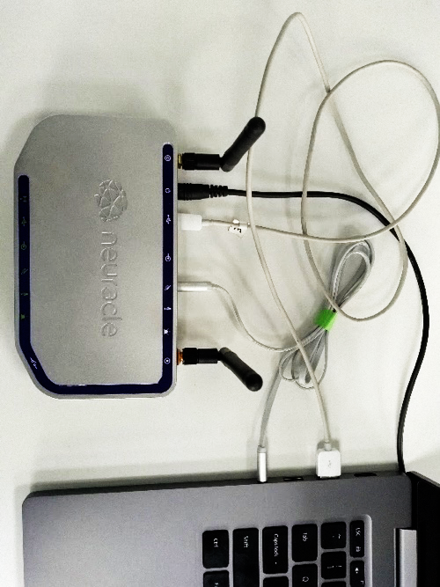

图 16 通过Line-IN连接示意图

* **TriggerBox MicIN接口**

TriggerBox Micro-USB接口连接PC机USB接口，PC 端虚拟出COM口，表示连接成功。

将TriggerBox MicIN接口接入MicIN输入设备（例如麦克风）。连接完成如图 17所示：

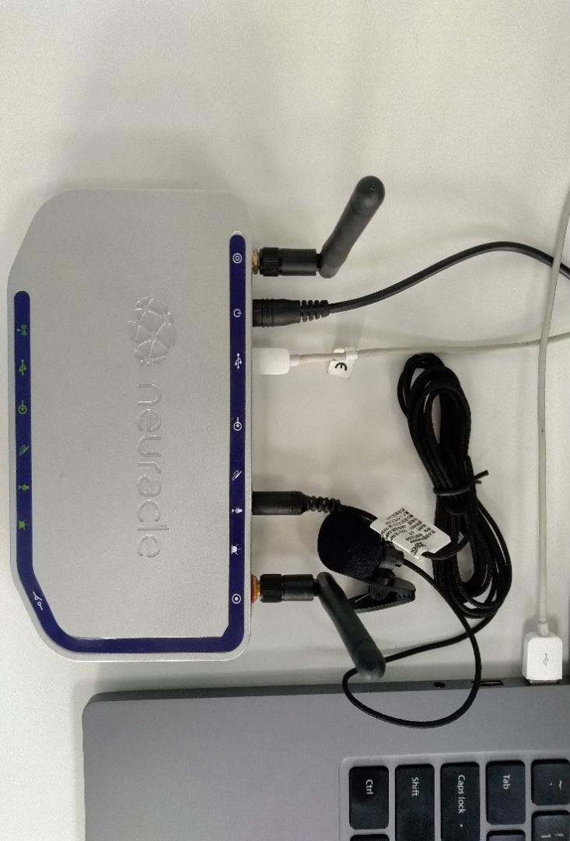

图 17 通过Mic-IN连接示意图

* + 1. 使用流程说明



图 18 音频监测Trigger使用流程图

**提示：**

* 流程图中特定音量音频样本包括LineIN和MicIN两个接口的输入音频。
  + 1. 指令说明
* **LineIn接口监测音频**

1）获取LineIn 采样值（DCP\_FunctionID\_SensorParaGet）：

PC端发送指令：

**01 05 02 00 03 01**

TriggerBox 返回指令：

**01 05 04 00 03 01 XXL XXH**

【其中，**XX**：LineIn采样值；**XXL**：采样值低8位，**XXH**：采样值高8位。】

2）设置LineIn监测参数：

PC端发送指令：

**01 02 0A 00 03 01 01 03 01 00 XXL XXH YYL YYH**

【其中，**XX**：阈值， **XXL**：阈值低8位，**XXH**：阈值高8位；**YY**：输出的Trigger值，**YYL**：Trigger值低8位，**YYH**：Trigger值高8位。】

* **MicIn接口监测音频**

1）获取MicIn采样值(DCP\_FunctionID\_SensorParaGet)：

PC端发送指令：

**01 05 02 00 04 01**

TriggerBox 返回指令：

**01 05 04 00 04 01 XXL XXH**

【其中，**XX**：MicIn采样值，**XXL**：采样值低8位，**XXH**：采样值高8位。】

2）设置MicIn监测参数

PC端发送指令：

**01 02 0A 00 04 01 01 03 01 00 XXL XXH YYL YYH**

【其中**XX**：阈值，**XXL**：阈值低8位，**XXH**：阈值高8位；**YY**：输出的Trigger值，**YYL**：Trigger值低8位，**YYH**：Trigger值高8位。】

# 故障分析与排除

|  |  |  |
| --- | --- | --- |
| 故障现象 | 可能成因 | 排除方法 |
| 相应刺激的指示灯不亮 | 指示灯损坏 | 返厂检修 |
| 刺激发生器故障 | 更换刺激发生器 |
| 指示灯正常亮，无相应同步信号的标记 | 连接设置不当 | 1）检查多参数同步器及相关附件的连接状态及设置  2）重启设备 |
| 设备损坏 | 更换设备及配件 |
| 刺激发生器故障 |

# 设备保养

**警告**

* 本设备的保养必须由有经验的专业人员进行。
* 在有效和合理的保养条件下，设备的使用年限为8年。

定期（建议每星期或必要时）用一块洁净柔软、稍微有点潮湿的布擦拭多参数同步器和附件的塑料部分。

# 维修细则

**注意！**

如发生下列情况，博睿康将不对本设备的安全有效性负责：

* 非博睿康公司认可的人员进行本设备的装配、扩充、重调、改进和修理；
* 未受过专业技术培训的人员负责本设备的操作、维护和贮存；
* 操作者未按照本说明书规定的操作规范执行操作；
* 使用未得到博睿康公司认可的配件、外部设备与本设备连接。



## 保修

本设备的硬件系统的保修期为1 年，自出售日期开始的1年内如发生质量问题，本公司将负责维修材料以及设备性能等各个方面问题的解决。而设备保修期不会因为再从本公司购买其他零部件、附件而延长。在没有得到博睿康或其授权代理商许可前，他人对该产品的服务、技术或者产品性能的更改都可能会导致此保修担保的失效。

1年的保修期是在设备正常使用情况下的承诺，本承诺不适用于以下情况：

* 由于其他物体挤压、设备倾倒、液体外溢或者浸泡而造成的破坏；
* 由于火灾、洪水、飓风、地震或者闪电而造成的破坏；
* 博睿康原编号标签或制造标志被更换或撕去；
* 由于操作环境不适当而造成的损坏；
* 由于对硬件系统进行超过设计之外的连接和操作而造成的损坏；
* 由于私自错误维护和检修而造成的损坏；
* 由于不正确的电源连接而造成的损坏；
* 由于违反操作流程的错用和滥用而造成的损坏；

## 维修联系方式

如需维修或更换，用户可通过电话、邮件等方式与用户服务部联系，告知产品型号和编号（已标于标签和装箱清单中）；此外随同产品需附带一份请故障说明，用户服务部认可后将设备运往博睿康或者其授权代理商，用户需承担运费（包括海关费用）。

博睿康维修联系方式：

|  |  |
| --- | --- |
| 地址 | 常州市武进区常武中路801号常州科教城现代工业中心8号楼南楼2层227-229 |
| 邮编 | 213164 |
| 电话 | +86 519 8100 1682 |
| 传真 | +86 519 8100 1682 |
| 邮箱 | [info@neuracle.cn](mailto:info@neuracle.cn) |

# 运输与贮存



## 拆装

**注意！**

* 运输或长时间贮存设备时必须将所有部件按照要求放入随机所配专用设备包装箱中或重新妥善包装。

## 运输

可用一般运输工具运输，运输的环境条件与贮存时的要求相同。

**注意！**

* 运输中不得与有毒、有害、有腐蚀性物质混装、混运。
* 运输过程中应避免剧烈振动和碰撞。
* 设备在运输时要防潮、防尘、防倒置。

## 贮存

将已装箱的设备放置在平稳的地面或台面上贮存。贮存或运输的环境要求如下：

* 温度 ：-20℃～55℃
* 相对湿度 ：≤90%
* 大气压 ：700hPa～1060hPa
* 库房内应通风良好并无腐蚀性气体

# 废弃处理

根据国家相应的法律法规对使用寿命结束的电子设备进行处置，一般应：将使用寿命结束的多参数同步器用硬纸板和保护性塑料包装好后送往回收机构，该回收机构应能处理印制电路板、电线电缆、塑料和金属零件等材料。

**注意！**

* C:\Users\neuracle\AppData\Local\Temp\企业微信截图_15143594705059.png产品带有此标识，请遵守《关于废弃电子电气设备指令（WEEE）》中相关规定执行，不得将产品做为生活垃圾处理。

# 产品规格



|  |  |
| --- | --- |
| 项目 | 规格 |
| 主机尺寸（长\*宽\*高） | 160\*90\*24mm |
| 主机重量 | 707g |

|  |  |
| --- | --- |
| 接口 | 规格 |
| 天线 | 433M/2.4G/5G |
| USB | **USB 2.0** |
| Line-IN | 3.5MM，音频输入 |
| Mic-IN | 3.5MM，声音（麦克风） |
| Light-IN | 专用尺寸，光 |
| 电源 | 5V—2.0A |

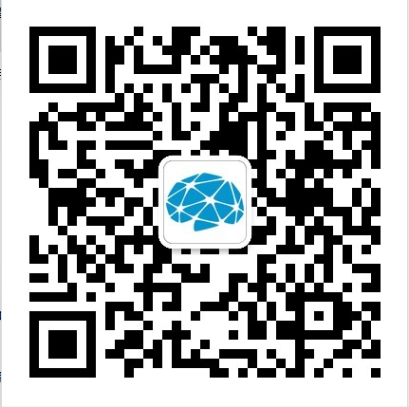

**博睿康科技（常州）股份有限公司**

电话：+86 519 8100 1682

传真：+86 519 8100 1682

邮箱：info@neuracle.cn

地址：常州市武进区常武中路801号

常州科教城现代工业中心8号楼南楼2层

**【修订记录】-此页不对外**

|  |  |  |  |  |
| --- | --- | --- | --- | --- |
| **资料编号** | **日期** | **修订版本** | **修订描述** | **作者** |
| BRKDJS0201 | 2018-01-04 | V1.0 | 上代版本 | 谢秋月 |
| BRK-TPSM01 | 2018-05-31 | A00 | 1．更新专业版信息、使用说明  2. 更新排版编号 | 廖广姗 |
| BRK-TPSM01 | 2019-02-20 | A01 | 加入USB和光电池输出Trigger的MATLAB代码，并修改图2 | 沙乾坤 |
| BRK-TPSM01 | 2020-02-27 | A02 | 增加串口助手的说明；增加了trigger in/out线的排布图 | 薛硕 |